**【20804　費用/特店名稱查詢】**

**壹、交易介紹**

|  |  |
| --- | --- |
| 原交易代號 | 原交易名稱 |
| TB66-1 | 費用/特店名稱查詢 |

‧整合原交易如上。

**貳、執行路徑**

查詢→自動化查詢→費用/特店名稱查詢

**參、操作及業務規則說明**

**一、作業項目：1-全國性繳稅**

　　輸入「事業單位代號」、「費用類別代號」、「費用代號」，點擊【執行】按鈕，即完成交易，如需列印請按列印鈕，離開交易請按ESC鍵。

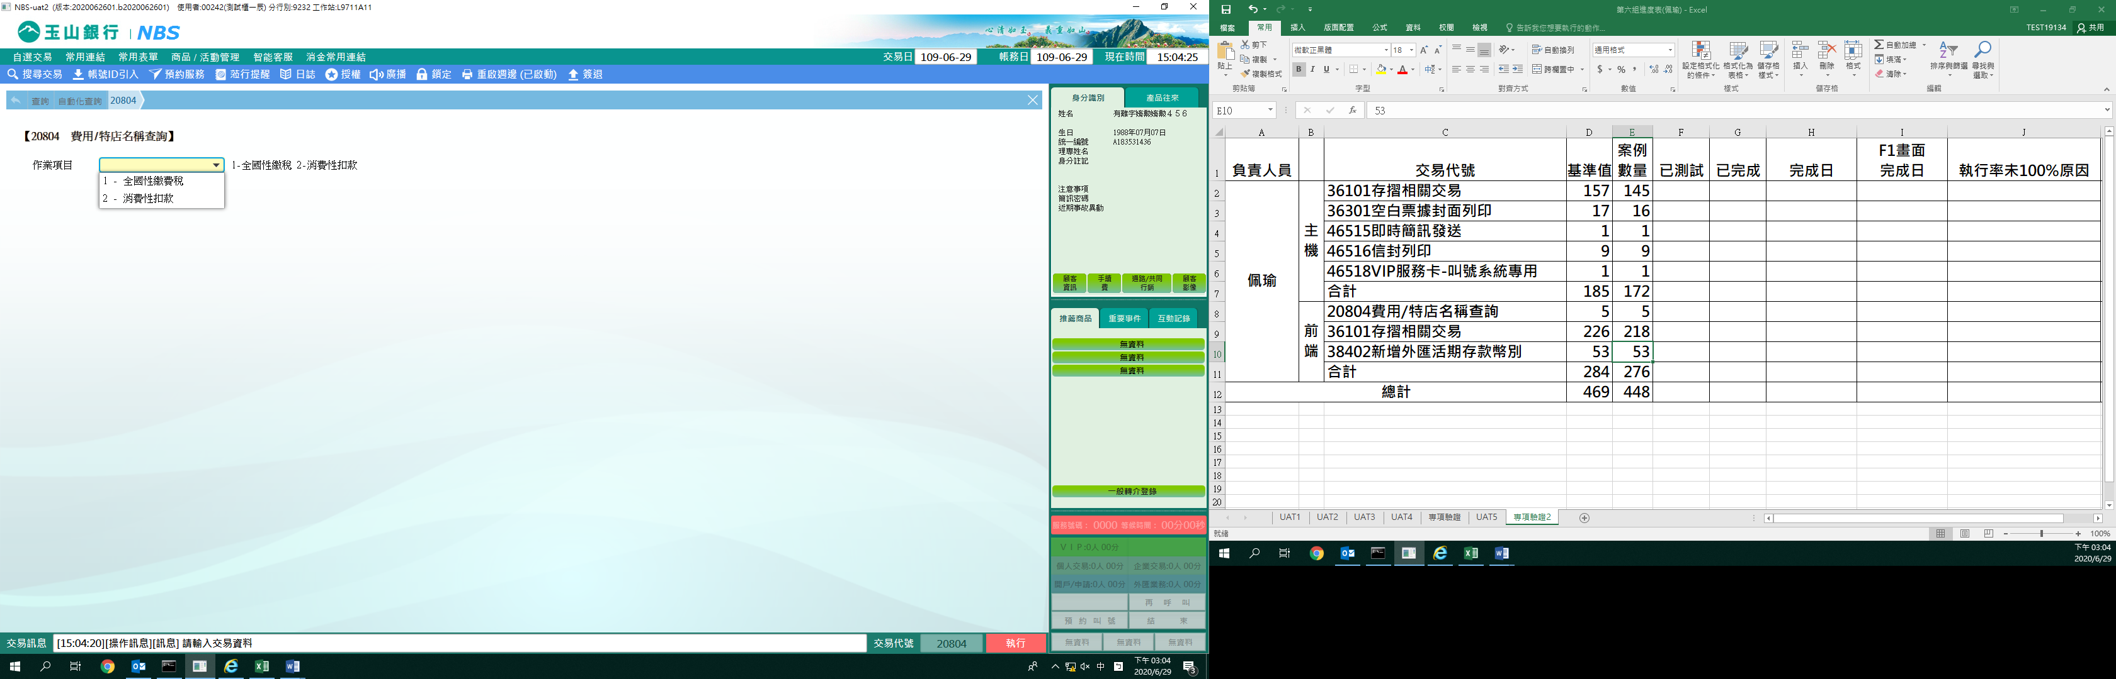

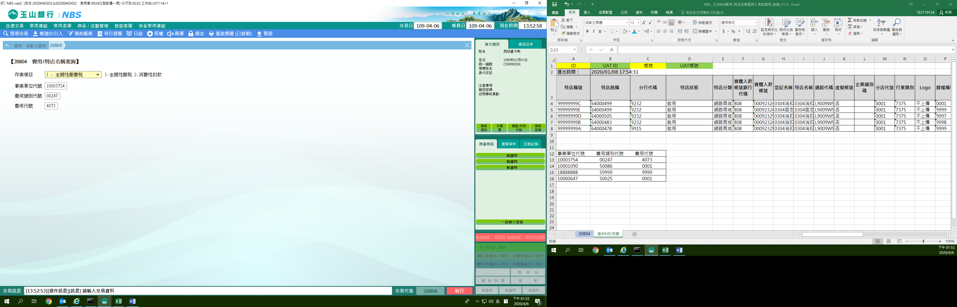

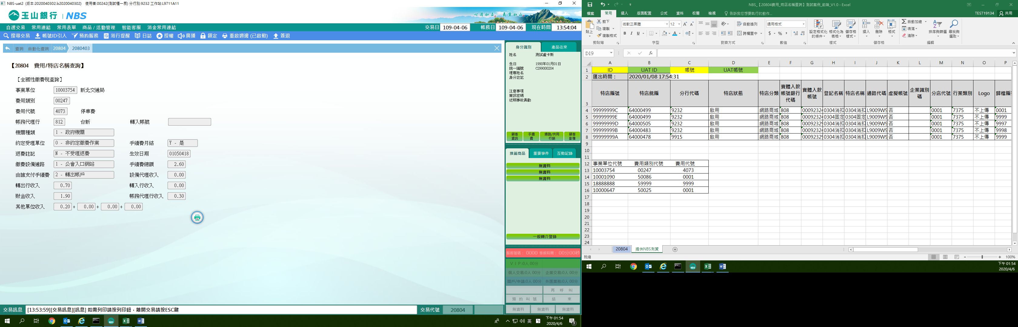

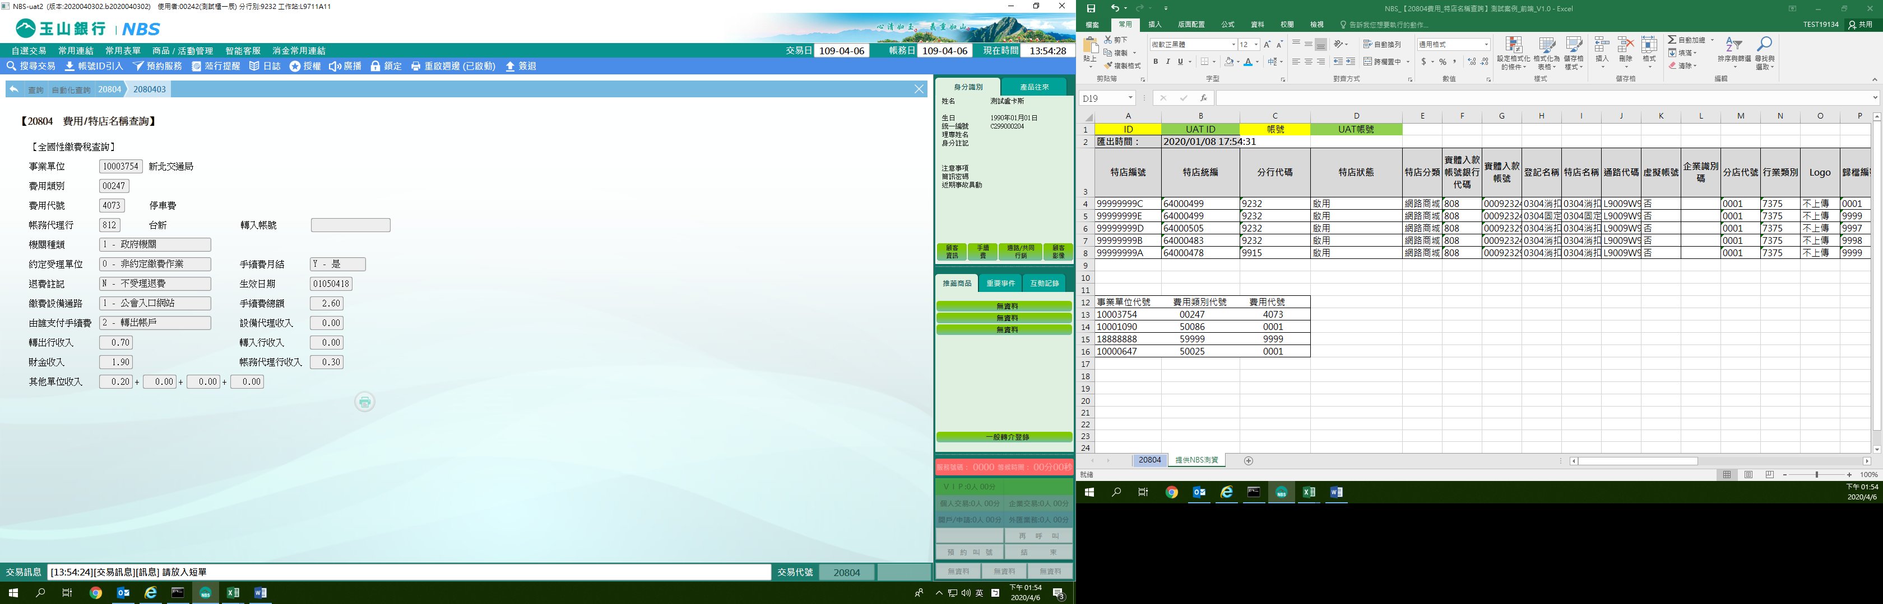

**二、作業項目：2-消費性扣款**

　　輸入「特店類別」、「統編+區別碼」，點擊【執行】按鈕，即完成交易，如需列印請按列印鈕，離開交易請按ESC鍵。



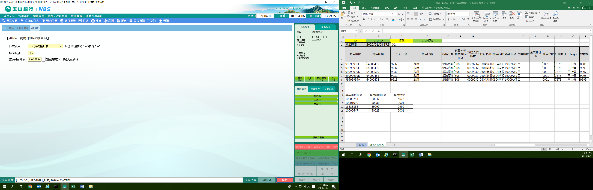

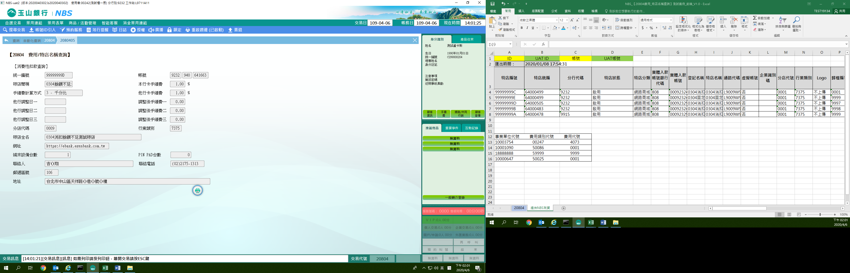

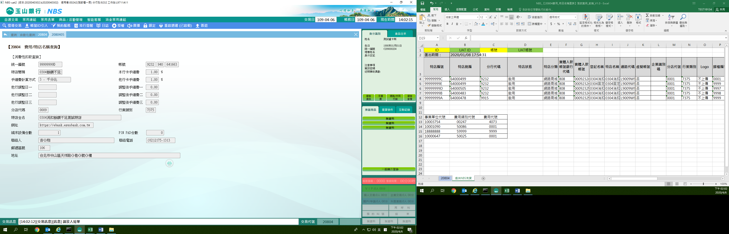

**肆、權限限制**

　　無。